Министерство здравоохранения Республики Беларусь
УЗ «Могилевский областной центр гигиены, эпидемиологии и общественного здоровья»
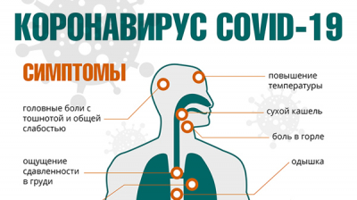

Если вы вернулись из стран, в которых регистрировались случаи инфекции, вызванной коронавирусом COVID-19:

- Минимизируйте контакты с окружающими, особенно с пожилыми и лицами с хроническими заболеваниями в течение 14 дней после прибытия;

- Не посещайте места массового скопления людей, ограничьте при приветствии тесные объятия и рукопожатия;

- При ухудшении самочувствия вызовите врача, сообщите о симптомах заболевания, факте прибытия из-за границы, возможных контактах;

- Соблюдайте респираторный этикет при кашле и чихании;

- Мойте руки с использованием мыла и антисептических средств на спиртовой основе;

- Пользуйтесь индивидуальными предметами личной гигиены;

- Обеспечьте в помещении влажную уборку с помощью дезинфицирующих средств и частое проветривание.

ЕСЛИ У ВАС ВОЗНИКЛИ ВОПРОСЫ, ОБРАЩАЙТЕСЬ!

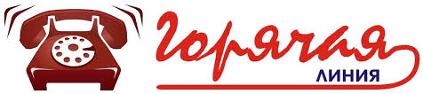

Номера телефонов «горячей линии» по вопросам профилактики коронавирусной инфекции
8 (0222) 63-53-60 (круглосуточно),
8 (0222) 33-18-68 (понедельник – пятница с 8.00 до 18.00)

2020г. Тираж 200 экз.

